江西鑫瑞再生资源有限公司“1·20”
一般机械伤害事故调查报告

2025年1月20日3时06分许，江西鑫瑞再生资源有限公司在位于抚顺市望花区鞍山路东段8号的抚顺特殊钢股份有限公司焖渣车间厂房内，进行钢渣外委承包及尾渣处理项目作业期间，发生1起1人被台车挤压的机械伤害事故，事故造成1人死亡,直接经济损失约130万元。
事故发生后，抚顺市人民政府依据《中华人民共和国安全生产法》《生产安全事故报告和调查处理条例》等法律法规，成立了由市应急局牵头，市公安局、市总工会组成的江西鑫瑞再生资源有限公司“1·20”一般机械伤害事故调查组（以下简称“事故调查组”），开展事故调查工作，事故调查组聘请了有关专家参与调查，市纪委监委全程监督。
事故调查组坚持“科学严谨、依法依规、实事求是、注重实效”和“四不放过”的原则，通过现场勘察、查阅资料、对相关人员询问、收集有关物证和书证，查清了事故发生的经过、原因和应急处置情况，认定了事故的性质和责任，提出了对责任人员、责任单位、有关单位的处理建议，事故整改及防范措施。
经调查认定，“1·20”事故是一起因违章操作、对交叉作业安全管理不到位造成的生产安全责任事故。现将有关情况报告如下：

一、事故基本情况

（一）工程项目及承包施工概况
事发工程项目名称：钢渣外委承包及尾渣处理项目（以下简称“钢渣处理项目”），定作方：抚顺特殊钢股份有限公司（以下简称“抚顺特钢公司”）、物资管理处为该项目管理部门，承揽方：江西鑫瑞再生资源有限公司（以下简称“江西鑫瑞公司”），双方签订了《承揽合同》（合同编号：FJWA230167）《物资管理处-钢渣外委承包技术协议》《工程施工、检修专业性承包安全生产协议》，计划开工日期：2023年8月19日，计划完工日期：2028年10月31日，承包范围：江西鑫瑞公司负责由抚顺特钢公司炼钢厂出渣位置进行接渣运输到物资管理处渣场，对钢渣进行焖渣、棒磨等工作，其中钢渣包括炼钢厂电炉渣、白渣及混合渣的处理，共负责焖渣及棒培生产线，包括2台铲车、焖渣系统及水泵站、棒磨系统、2台挖掘机、3台渣罐车、4台天车、低压及附近设备(T0P点：现场低压柜受入点)等所有涉及到钢渣生产设备及设施的维修保养、点检定修、备件更换。
- 相关单位概况

1.抚顺特钢公司
钢渣处理项目定作方，类型：股份有限公司，董事长、总经理：孙立国，统一社会信用代码:9121000070181332XR，成立日期：1999年6月7日，营业期限：自1999年6月7日至长期，住所：抚顺市望花区鞍山路东段8号，经营范围：钢冶炼，压延钢加工，冶金技术服务等。抚顺特钢公司物资管理处为钢渣处理项目管理部门，常务副处长俞书赢（主持工作），副处长郎吉森，废钢条线车间主任赵庆刚（主要负责事发区域以外的废钢、合金、高温区域管理），废钢条线点检班班长张鹏（主要负责事发焖渣车间钢渣处理项目）。

2.江西鑫瑞公司
钢渣处理项目承揽方，类型：有限责任公司(自然人投资或控股)，法定代表人：姚兆燕，实际控制人、项目投资人：李尚军，统一社会信用代码:91361181MA3AEE5Q0J，成立日期：2021年7月13日，企业地址：江西省上饶市德兴市银城镇铜都工业园区，经营范围一般项目：再生资源加工，耐火材料销售，劳务服务（不含劳务派遣）（除依法须经批准的项目外，凭营业执照依法自主开展经营活动）。
- 事发前有关情况

1.江西鑫瑞公司项目部管理情况
江西鑫瑞公司在抚顺特钢公司设有项目部，项目部共计21人，项目经理：袁杰；车间负责人：陈建东，安全生产资格齐全且在有效期内；安全员：印志东，安全生产资格齐全且在有效期内；2名班长：范忠良，林长军（事发夜班班长，2024年7月25日取得起重机指挥特种设备作业人员资格证，发证机关：调兵山市市场监督管理局）；其余人员为工人，实行两班倒班作业（作业时长与抚顺特钢公司四班三运转不一致、工作时长较长），夜班无安全管理人员，只由班长实施管理。

2.江西鑫瑞公司安全管理情况
江西鑫瑞公司安全生产规章制度较为齐全，但入厂三级安全教育记录无法显示教育学时、教育培训内容与钢渣处理项目关联性不大。《安全生产职责与权限》明确了班长林长军职责与权限，如：是本班组安全生产第一责任人，对本班组的安全生产全面负责，是安全生产法律法规和规章制度的直接执行者，严禁“三违行为”等。《焖渣车间台车操作规程和作业标准》要求操作人员必须熟悉台车的安全规程，遵守各项安全要求，《物管处—焖渣车间安全培训教案》明确行人要走指定安全通道、注意警示标志、严禁贪便道跨越危险区及台车安全要求。经查，未见林长军等人员对上述内容的教育培训签字记录。
作为承揽方江西鑫瑞公司除了按照双方协议要求进行安全管理外，还被纳入抚顺特钢公司日常管理，抚顺特钢公司要求项目部参与每日安全早会、学习事故案例、接受检查、对发现问题隐患要严格整改。抚顺特钢公司检查并记录了江西鑫瑞公司日常安全管理存在问题，如：人员流动性大、安全培训不及时、生产组织混乱等。
事故发生前，江西鑫瑞公司安全生产不稳定。2024年12月22日，江西鑫瑞公司在焖渣作业时发生爆喷事故，造成1名天车工受轻伤，厂房部分彩板、窗户损坏。抚顺特钢公司内部进行了事故原因分析，直接原因为当班班长林长军在指挥天车往1号焖渣坑翻渣前，未确认1号焖渣坑是否存有积水、防爆钢渣是否干燥等情况，违章翻渣导致事故发生。抚顺特钢公司对江西鑫瑞公司及有关责任人员作出了内部处理。市应急局对江西鑫瑞公司“12·22”事故情况进行了调查了解，对江西鑫瑞公司和抚顺特钢公司有关部门和人员提出了安全管理要求。
- 事发现场有关情况

1.事发现场环境
事发现场厂房为连体框架结构，由南至北分别是电炉炼钢厂厂房、江西鑫瑞焖渣车间厂房、江西鑫瑞棒磨车间厂房，厂房南北方向有轨道贯通，日常使用轨道台车在厂房间运送物料，抚顺特钢公司同江西鑫瑞公司存在台车、人员、材料等交叉作业。江西鑫瑞公司对存在交叉作业未采取有效安全措施（其为外委项目承包单位，对定作方人员在承包车间厂房范围内行为管理存在不足），抚顺特钢公司物资管理处对存在交叉作业（台车共用、且使用混乱等）的安全风险重视不足、对电炉炼钢厂及其他部门进入焖渣车间厂房的人员安全生产统一协调管理不到位。
图1事发现场方位示意图

2.事发台车
事故发生时，共有两辆台车在同一轨道上，分别为100吨台车和40吨台车，台车声光报警功能齐全有效，有前进、倒退、停机按钮。台车日常检查记录齐全，40吨台车本体上有《台车使用安全技术操作规程》，明确同一轨道上两辆台车同时运行时，严禁在两车之间行走，禁止一人同时操作两辆台车，操作人员要在铁道外侧、前方5米以外进行瞭望监护。同时《模铸底盘作业安全技术操作规程》《电炉炼钢厂地面台车安全管理规定》《电炉炼钢厂台车设备管理规定》均规定了台车使用安全要求，如：禁止一人同时操作两辆台车，严禁顶车，严禁在运行的两辆台车间穿行。

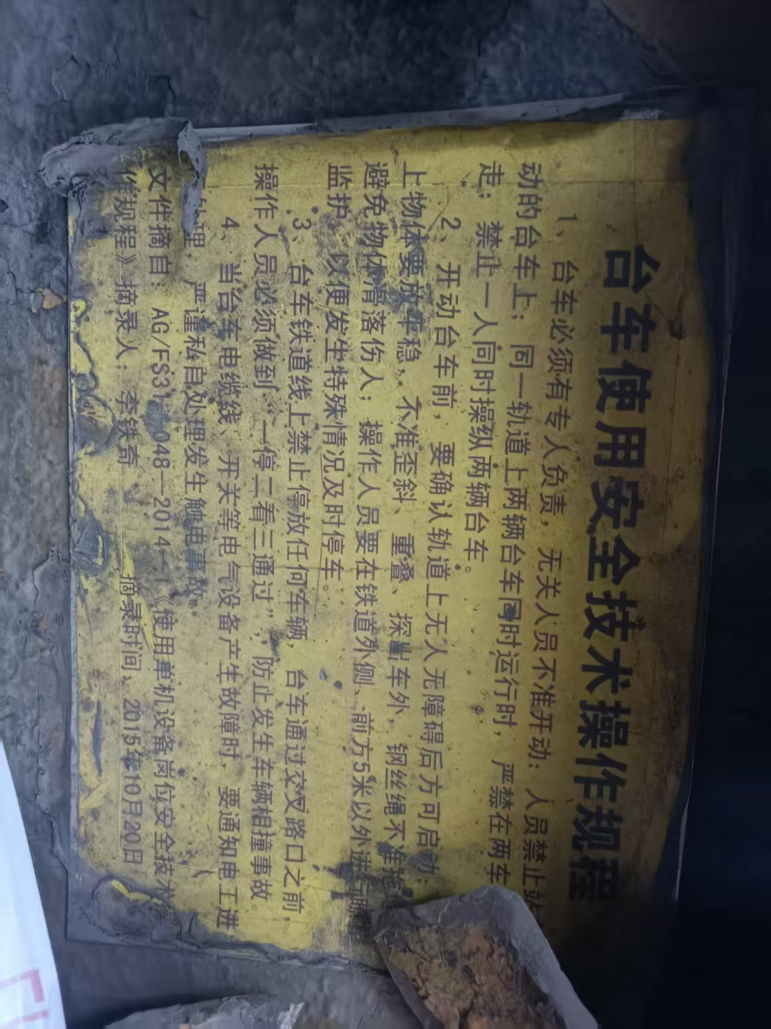
图2事发台车《台车使用安全技术操作规程》

3.事发台车操作人员
李昌振，抚顺抚连劳务有限公司被派遣至抚顺特钢公司劳务人员，2023年4月1日李昌振与抚顺抚连劳务有限公司签订了《劳动合同书》，劳动合同期限为2023年4月1日起至2025年3月31日，职务：抚顺特钢电炉炼钢厂铸钢车间模铸底盘班铸锭工，李昌振入厂三级安全教育记录齐全，在二级安全教育、三级安全教育考试答题中均对台车操作安全要求正确回答，在2024年10月11日安全技术操作规程培训试卷中对台车安全操作要求正确回答。

二、事故经过及救援等情况

（一）事故发生经过及事故救援情况
2025年1月20日2时58分许，在焖渣车间厂房内1名作业人员操作100吨台车顶40吨台车从电炉炼钢厂选料厂房行至渣场取渣罐（由北向南），停车后因惯性，两辆台车间形成约0.5m空隙。随后，林长军指挥天车工将渣罐吊至100吨台车上。
3时04分52秒，林长军登上100吨台车，随后将台车上的料斗钢丝绳挂到天车吊钩上。
3时05分46秒，林长军撤离台车，随后下到台车东侧地面。
3时05分55秒，李昌振见林长军下台车、天车起吊后，走到40吨台车的操作盘处启动40吨台车。
3时06分02秒，林长军进入两辆台车中间，因台车上有物料及视角盲区影响，李昌振无法看到林长军动作。
3时06分05秒，穿行至两辆台车中间的林长军被40吨台车挤压，台车西侧的冶炼工杨冬、谭啸等人见到后，呼喊台车停车，李昌振立即停止40吨台车，并打反向使两辆台车脱离。
3时09分许，李昌振向班长秦建军报告，并拨打了120急救电话。十几分钟后120急救人员到达现场，3时28分许将林长军送至抚顺市第二医院进行救治。4时06分许，林长军经抢救无效宣告死亡。
事发过程可详见下图及有关视频。
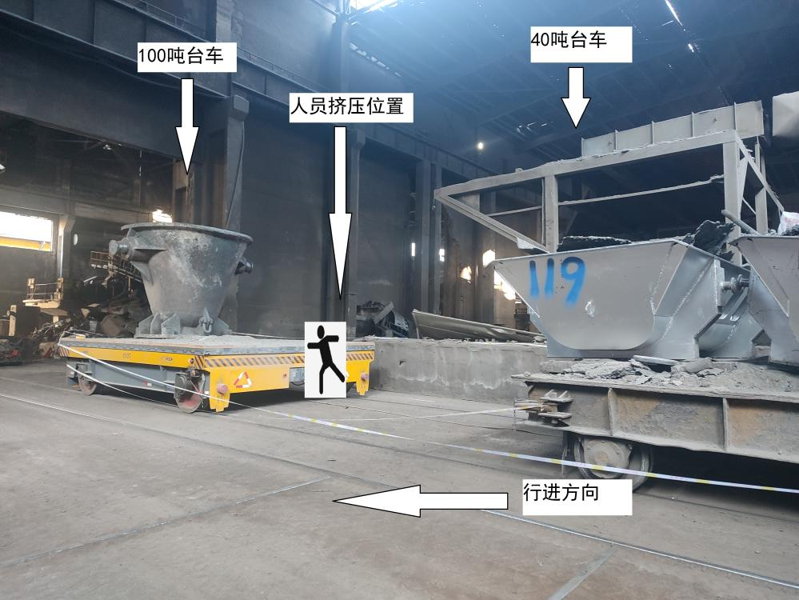
图3事故发生现场图

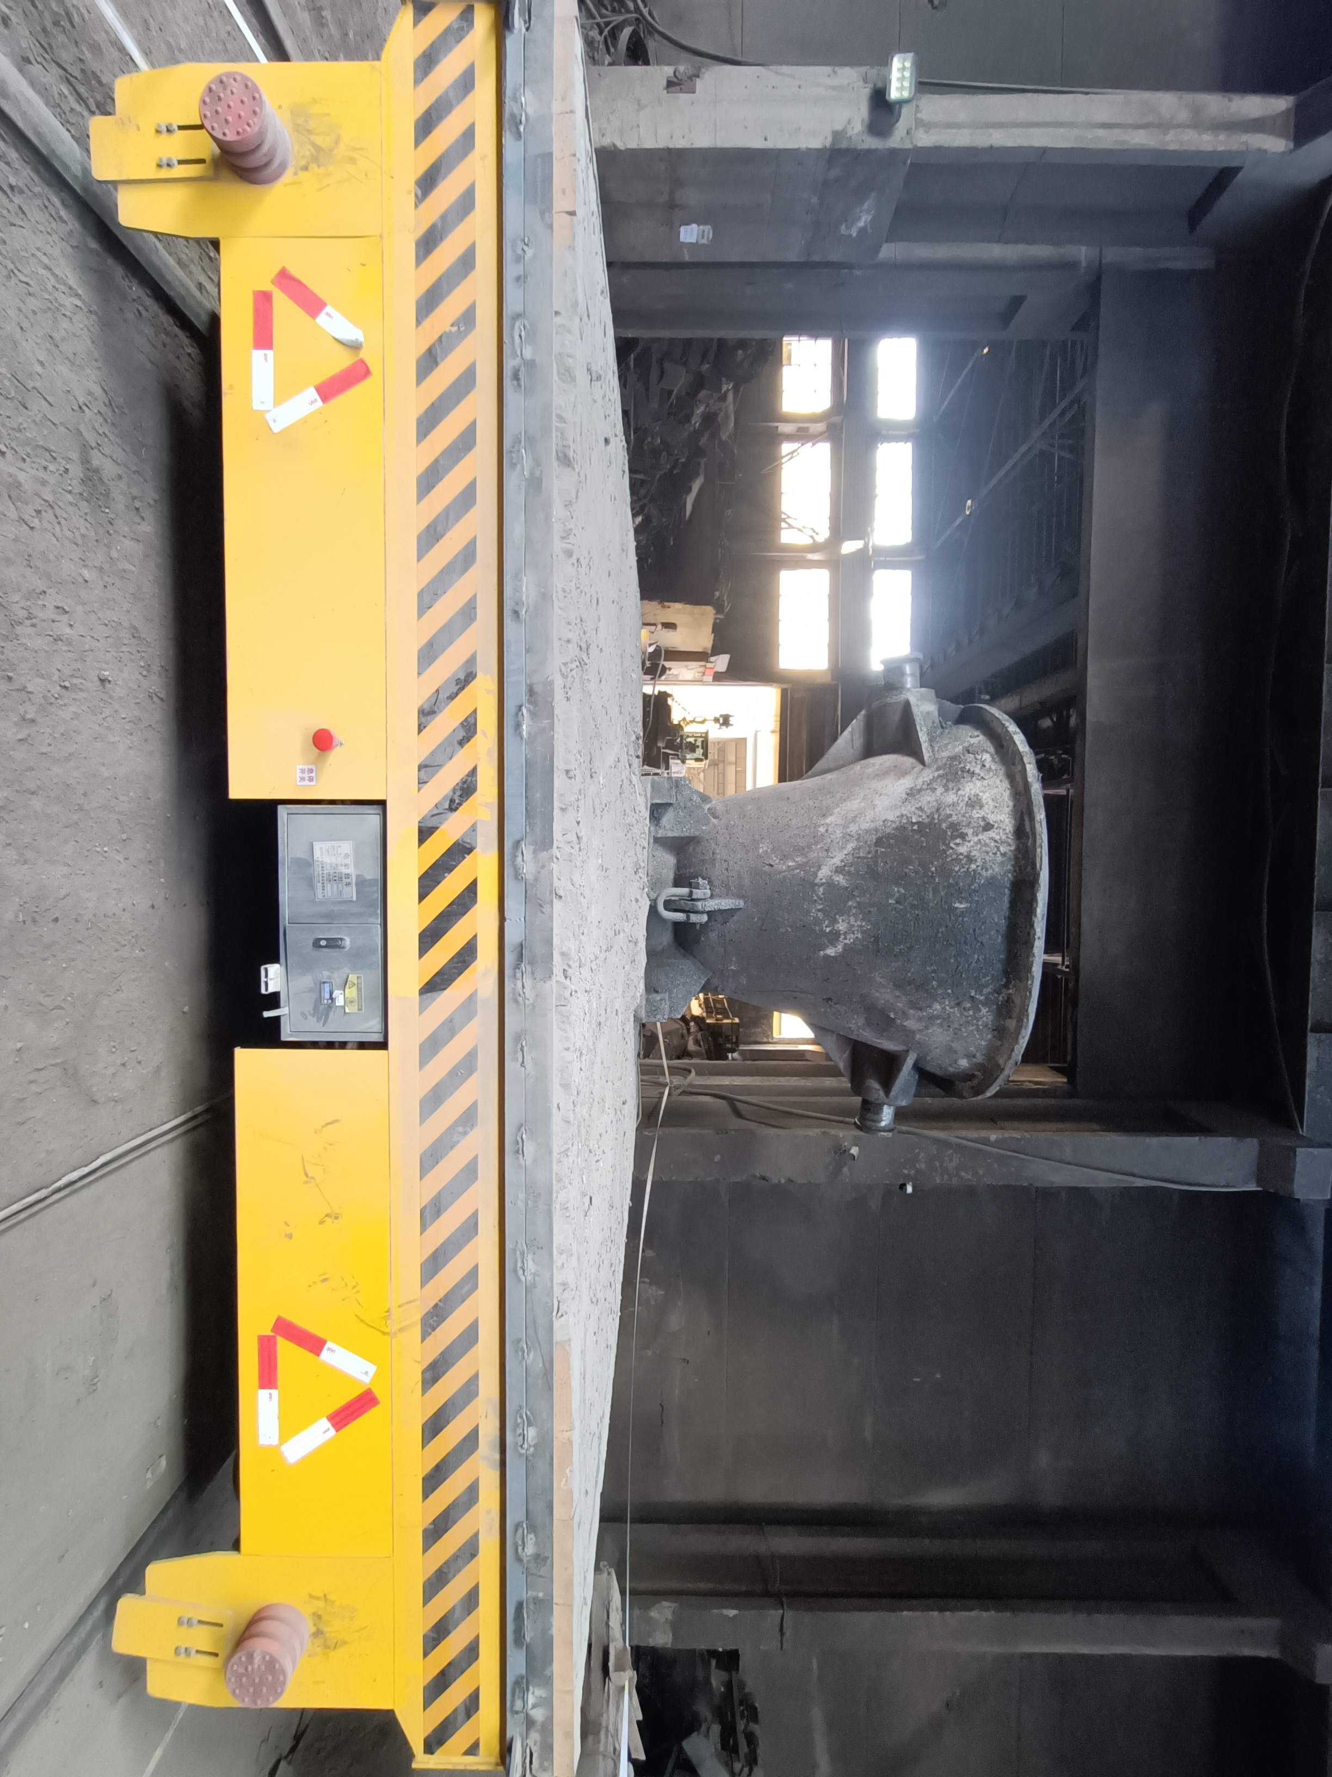
图4事故发生现场人员被台车挤压位置图

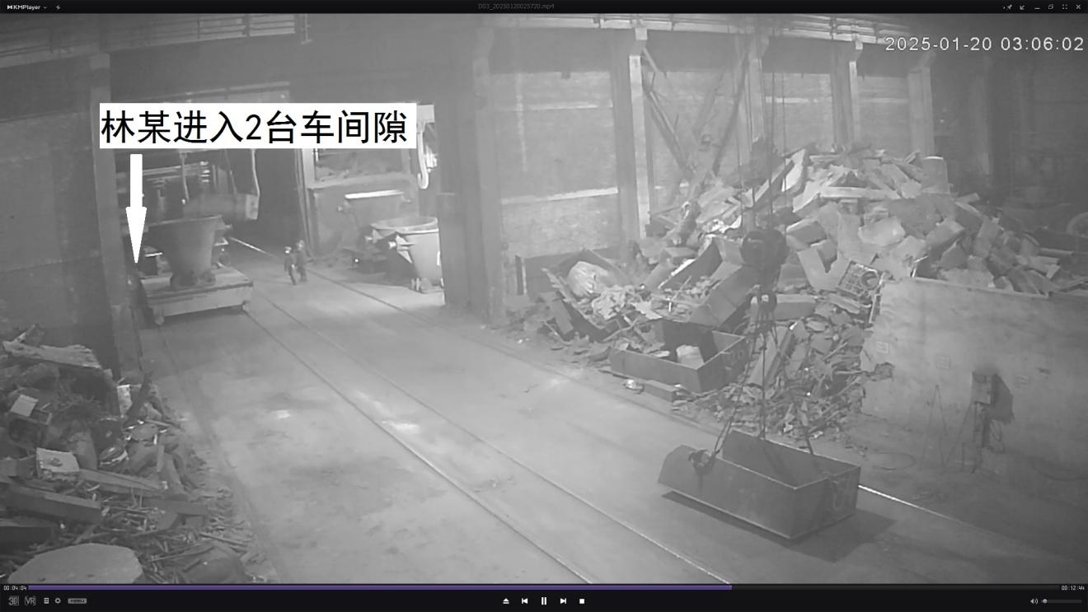
图5事发现场视频监控截图

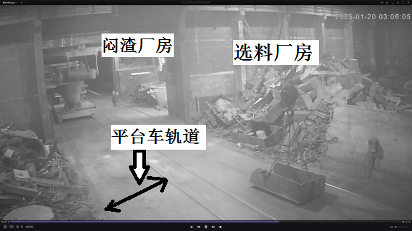

图6事发现场视频监控截图

（二）事故报送情况
2025年1月20日4时28分许，抚顺特钢公司向市应急局报送了事故情况。

（三）司法鉴定情况
抚顺市公安局内部安全保卫分局委托抚顺公正司法鉴定所对林长军死亡原因鉴定，抚顺公正司法鉴定所［2025］病鉴字第17号《抚顺公正司法鉴定所鉴定意见书》对林长军死亡原因鉴定意见：“死者林长军系因胸部遭受钝性暴力作用，致心脏离断及肺破裂等胸腔脏器严重损伤而死亡。”

三、事故造成的人员伤亡和直接经济损失
姓名 | 年龄 | 性别 | 工种 | 伤害部位 | 伤害程度
林长军 | 52 | 男 | 班长 | 脏器 | 死亡
本次事故损失工作日：6000天，直接经济损失约130万元。

四、事故发生原因和事故性质

（一）直接原因
在江西鑫瑞公司承揽的焖渣车间厂房，江西鑫瑞公司林长军在撤离台车后再次折返，从两辆台车间约0.5m宽狭小空隙穿行，抚顺抚连劳务有限公司被派遣至抚顺特钢公司的李昌振在看到林长军撤离台车后立即操作40吨台车、顶车（100吨台车）作业，致使林长军被挤压在两辆台车之间死亡。
林长军、李昌振在交叉作业过程中，工作沟通和安全确认不到位，二人在夜间均急于工作、违章操作，同时违反《台车使用安全技术操作规程》等台车安全管理规定，在吊装作业刚起吊、未完成横移吊运操作的情况下，林长军（身为起重机指挥特种设备作业人员）从危险区域穿行，李昌振急于操作台车、且顶车作业。
（二）间接原因
1.江西鑫瑞公司落实安全生产主体责任不到位，对交叉作业存在的事故隐患认识不足，对抚顺特钢公司进入其承揽的焖渣厂房作业现场的人员未有效管理、未采取有效安全措施，不同公司、不同车间、不同岗位人员使用相同台车，存在台车交叉共用、人员之间沟通不畅、安全确认不到位、对他人造成伤害危险。
2.江西鑫瑞公司生产作业安全管理不到位，实行两班倒班作业，员工在岗时间长、工作状态差，夜班未配备安全管理人员，仅由班长林长军实施管理，未意识到夜班生产存在较大安全风险，且未采取有效措施管控员工违章作业行为。
3.江西鑫瑞公司对员工安全教育培训不到位和安全生产提示提醒不到位，入厂三级安全教育记录无法显示教育学时、教育培训内容与钢渣处理项目关联性不大，未见林长军等人员对安全生产规章制度的教育培训签字记录。
4.抚顺特钢公司安全生产统一协调管理不到位，对承揽方在作业现场交叉作业管理、夜班安全生产管理监督检查不到位，对台车使用混乱、未按要求操作台车等违章行为管理不到位。

（三）事故性质
经调查认定，江西鑫瑞再生资源有限公司“1·20”一般机械伤害事故是一起生产安全责任事故。

五、对责任人员、责任单位及有关单位的处理建议

（一）对责任人员的处理建议
1.林长军，江西鑫瑞公司班长，身为起重机指挥特种设备作业人员，安全生产意识淡薄，违反《台车使用安全技术操作规程》等台车安全管理规定，在吊装作业刚起吊、未完成横移吊运操作的情况下从危险区域穿行，对事故发生负有责任，鉴于其在事故中死亡，建议免于追究其责任。
2.李昌振，抚顺抚连劳务有限公司派遣抚顺特钢电炉炼钢厂铸钢车间模铸底盘班铸锭工，违反《台车使用安全技术操作规程》等台车安全管理规定，在吊装作业刚起吊、未完成横移吊运操作的情况下，急于操作台车、且顶车作业，对事故发生负有责任。李昌振因涉嫌犯罪，建议公安机关立案调查，依法追究其刑事责任。如果公安机关立案侦查后，不需要追究刑事责任，但依法应承担行政责任的，应及时将案件移送行政执法部门处理。
3.陈建东，江西鑫瑞公司钢渣处理项目车间负责人，对生产作业现场安全管理不到位，对员工安全教育培训不到位和安全生产提示提醒不到位，对事故发生负有责任，依据《安全生产法》第九十六条的规定，建议对其处上一年年收入百分之二十的罚款的行政处罚，其上一年收入为人民币4.2万元，建议对其处人民币0.84万元罚款的行政处罚。
4.袁杰，江西鑫瑞公司钢渣处理项目项目经理，对生产作业现场安全管理不到位，未采取有效措施管控员工违章作业行为，对事故发生负有责任，依据《安全生产法》第九十六条的规定，建议对其处上一年年收入百分之二十的罚款的行政处罚，其上一年收入为人民币3.6万元，建议对其处人民币0.72万元罚款的行政处罚。
5.李尚军，江西鑫瑞公司实际控制人、项目投资人，落实全员安全生产责任制不到位，实行两班倒班作业，员工在岗时间长、工作状态差，夜班未配备安全管理人员，未意识到夜班生产存在较大安全风险，未采取有效措施管控员工违章作业行为，督促、检查本单位的安全生产工作不到位，未及时消除生产安全事故隐患，对事故发生负有责任，依据《安全生产法》第九十五条第（一）项的规定，建议对其处上一年年收入百分之四十的罚款的行政处罚，其上一年收入为人民币3.6万元，建议对其处人民币1.44万元罚款的行政处罚。
6.张鹏，抚顺特钢公司物资管理处废钢条线点检班班长，对江西鑫瑞公司承包的钢渣处理项目安全生产统一协调管理不到位，对台车使用混乱、未按要求操作台车等违章行为管理不到位，依据《安全生产法》第一百零三条第二款，建议对其处人民币0.5万元罚款的行政处罚。
7.郎吉森，抚顺特钢公司物资管理处副处长，对江西鑫瑞公司承包的钢渣处理项目安全生产统一协调管理不到位，对作业现场交叉作业管理、夜班安全生产管理监督检查不到位，依据《安全生产法》第一百零三条第二款，建议对其处人民币0.5万元罚款的行政处罚。
8.喻书赢，抚顺特钢公司物资管理处常务副处长（主持工作），对江西鑫瑞公司承包的钢渣处理项目安全生产统一协调管理不到位，对作业现场交叉作业管理、夜班安全生产管理监督检查不到位，依据《安全生产法》第一百零三条第二款，建议对其处人民币1万元罚款的行政处罚。

（二）对责任单位的处理建议

江西鑫瑞公司，落实企业安全生产主体责任不到位，安全生产管理不到位，公司及项目部人员对夜班生产期间的安全管理重视不足，夜班班长违章作业，对事故发生负有责任，依据《安全生产法》第一百一十四条第一款第（一）项的规定和《生产安全事故罚款处罚规定》（应急管理部令第14号）第十四条第（二）项，建议对该单位处人民币50万元罚款的行政处罚。

（三）对有关单位的处理建议
抚顺特钢公司对江西鑫瑞公司钢渣处理项目安全生产统一协调管理不到位，对作业现场交叉作业管理、夜班安全生产管理监督检查不到位，依据《安全生产法》第一百零三条第二款，建议对该单位责令限期改正、处人民币4万元罚款的行政处罚。

六、事故整改及防范措施

（一）江西鑫瑞公司
一是要严格落实企业安全生产主体责任，要按照《安全生产法》及安全生产协议要求对承包项目加强安全生产管理。二是要科学合理安排生产作业循环，严格遵守劳动工时要求，防止作业人员超负荷、不安全作业。三是要重视交叉作业的安全管理，对存在交叉的人员、设备要采取有效的安全防护措施，做好问题隐患排查和治理。四是要加强对作业人员的安全教育和培训，严格管控违章作业行为，特别是要加强夜间的安全管理，不能仅由班长和工人进行生产作业。

（二）抚顺特钢公司
要加强对项目承揽单位的安全生产统一协调管理，特别是要加强对不同单位之间的交叉作业管理，不断提升厂内作业人员安全生产意识，日常做好安全生产监督检查，对存在的问题隐患要敢于动真碰硬，做到不安全不生产。

《安全生产法》第一百零三条第二款 生产经营单位未与承包单位、承租单位签订专门的安全生产管理协议或者未在承包合同、租赁合同中明确各自的安全生产管理职责，或者未对承包单位、承租单位的安全生产统一协调、管理的，责令限期改正，处五万元以下的罚款，对其直接负责的主管人员和其他直接责任人员处一万元以下的罚款；逾期未改正的，责令停产停业整顿。
《生产安全事故罚款处罚规定》第十四条第（二）项 事故发生单位对一般事故负有责任的，依照下列规定处以罚款：（二）造成1人死亡，或者3人以上6人以下重伤，或者300万元以上500万元以下直接经济损失的，处50万元以上70万元以下的罚款；

